- Классовый подход в рассмотрении сущности государства позволяет обнаружить имеющиеся в нем социальные противоречия. В силу своей односторонности, искажает представление о государстве, так как ориентирует на приоритет принудительной, насильственной стороны данного явления, обострение классовых противоречий и, как следствие, невозможность достижения классового компромисса.

- Есть два вида нормативных правовых актов – законы и подзаконные акты. Законы можно разделить на три категории: Конституция, федеральные конституционные законы и федеральные законы. Подзаконные акты тоже обычно делят на три категории: указы президента, постановления правительства и приказы министерств и ведомств.
Если расположить их в порядке убывания юридической значимости, это будет выглядеть так:
1) Законы
а) Конституция РФ
б) федеральные конституционные законы (ФКЗ)
в) федеральные законы (ФЗ)
2) Подзаконные акты:
а) указы президента РФ
б) постановления правительства РФ
в) приказы министерств и ведомств
Чем ниже, тем, соответственно, меньше у нормативного правового акта юридической силы, те НПА, которые находятся в этом списке ниже, не должны противоречить тем, которые находятся выше. Например, законы не должны противоречить Конституции, подзаконные акты не должны противоречить законам, а постановления правительства не должны противоречить указам президента. Если же возникает противоречие, то должен применяться акт с большей юридической силой.

- Общее для них заключается в том, что обладание правами и свободами означает возможность избрать тот или иной вид поведения. Различия между ними заключаются в том, что права связаны главным образом с возможностью получения определенных благ, это всегда право на получение чего-то.

- Субъектами права являются индивиды или организации, которые на основании юридических норм могут быть участниками правоотношений - носителями субъективных прав и обязанностей.
Субъекты права обладают особым качеством, свойством, которым их наделяет государство, - правосубъектностью. Правосубъектность есть признаваемая государством способность быть субъектом права, правоотношений. Она включает три элемента: правоспособность, дееспособность и деликтоспособность.
Правоспособность - признаваемая государством способность субъекта иметь субъективные права и нести юридические обязанности.
Дееспособность - это признаваемая государством способность субъекта лично совершать юридические действия, то есть способность лично своими действиями вступать в правоотношения, осуществлять субъективные права и исполнять юридические обязанности.
Деликтоспособность- способность признаваемая государством (правом) нести юридическую ответственность.
Способность быть субъектом права, участником правоотношений обусловлена требованиями экономического базиса, социальными условиями жизни общества, закрепляется в нормах права.
В разных социально-экономических формациях круг субъектов права различен, иной и круг правоотношений, в которые могли вступать те или иные субъекты.
Так, в рабовладельческом обществе рабы не были субъектами права, рабовладельческое право рассматривало их в качестве объектов права. В феодальном обществе крепостные крестьяне обладали ограниченной правоспособностью. Они, как правило, не могли быть субъектами права собственности на землю, не обладали политическими правами.
Субъектами права являются индивиды и организации.

- Основные конституционные обязанности:
-соблюдение Конституции и законов
-уважение прав и свобод других лиц
-забота о детях и нетрудоспособных родителях
-получение основного общего образования
-забота о памятниках истории и культуры
-уплата налогов и сборов
-сохранение природы и окружающей среды
-защита Отечества

- Правовое государство - это особая форма организации политической власти, при которой гарантируются естественные права человека, проводится разделение государственной власти на три части, обеспечивается верховенство правового закона и взаимная ответственность граждан перед государством и государства перед гражданами.
В правовом государстве именно закон выше всех желаний и интересов. В таком обществе у политической группы, которая получила власть, практически нет шансов перестроить социальное устройство без оглядки на историко-культурные особенности людей. Механизмы, которые задействуются для устранения нарушений закона, работают в независимости от статуса человека.
Не правовое государство:
Законы не соблюдаются, существуют социальные группы, стоящие «вне закона». Это люди, в руках которых сосредоточена власть, либо те, кто может откупиться от правосудия. Подобные принципы жизни действуют в Латинской Америке, а также на значительной части постсоветского пространства.
Идея правового государства своими корнями уходит в античное общество. Государство как организация публично-властной силы, основанной на законе, явилось как бы прототипом правового государства. Мыслители античности (Сократ, Платон, Аристотель, Цицерон и др.) пытались выявить связи между правом и государственной властью, которые бы обеспечивали гармоничную жизнь в обществе. Они считали, что наиболее разумна и справедлива та форма общежития людей, при которой закон обязателен как дл
я граждан, так и для государства.
Государственная власть, признающая право и одновременно ограниченная им, по мнению античных мыслителей, считается справедливой государственностью.
Также Аристотель отмечал, что во всяком государственном строе имеется три элемента: первый – законосовещательный орган о делах
государства, второй – магистратуры, третий – судебные органы.
С идеями древнегреческих мыслителей о праве, свободе, человеческом достоинстве перекликаются гуманистические взгляды и воззрения древнеримских политических и общественных деятелей. Они трактуют государство как публично-правовую общность людей.
Символическим выражением разумной и справедливой организации публичной власти стал образ богини правосудия Фемиды (с повязкой на глазах, с мечом и весами правосудия),
олицетворяющей единение силы и права – правопорядок, в равной мере обязательный для всех.
Идеи о взаимосвязи права и государства, закона и политики античных мыслителей оказали заметное влияние на становление и развитие учений о правах и свободах личности, разделении властей, конституционализме в эпоху Нового времени.
В основе современных концепций правового государства лежат идеи Дж. Лильберна, Г. Гроция, Б. Спинозы, Дж. Локка, Ш. Монтескье, Ж.-Ж. Руссо, И. Канта, Г. Гегеля и других европейских просветителей, которые полагали, что на
смену бюрократическому государству эпохи абсолютизма должно прийти государство, в основе которого лежит
идея автономной личности, обладающей неотъемлемыми, неотчуждаемыми правами и свободами.
Впервые законодательное закрепление права и свободы человека получили в Конституции США (1789), а также были объявлены в Декларации прав человека и гражданина во Франции (1789).

- Россия является одной из стран, находящихся на пути перехода от тоталитарного режима к демократическому.
Основные черты:
1. Сохранившиеся традиции тоталитаризма
2. Некоторые черты демократии
- В систему федеральных органов исполнительной власти входят федеральные министерства, федеральные службы и федеральные агентства. Федеральные министерства подведомственны Правительству РФ или Президенту РФ. Федеральные службы и агентства находятся в ведении федеральных министерств или непосредственно подчиняются Президенту РФ либо Правительству РФ.
- Следственные действия — предусмотренные и строго регламентированные уголовно-процессуальным законом, обеспеченные силой государственного принуждения действия уполномоченных лиц, направленные на собирание и проверку доказательств по уголовному делу. Задачами оперативно-розыскной деятельности являются: выявление, предупреждение, пресечение и раскрытие уже совершенных преступлений, а также выявление и установление лиц, их подготавливающих, совершающих; осуществление розыска лиц, скрывшихся от органов дознания, следствия и суда, уклоняющихся от уголовного наказания, а также розыска без вести пропавших; добывание информации о событиях или действиях, создающих угрозу государственной, военной, экономической или экологической безопасности Российской Федерации. Оперативно-розыскная деятельность основывается на конституционных принципах законности, уважения и соблюдения прав и свобод человека и гражданина, а также на принципах конспирации, сочетания гласных и негласных методов и средств. Согласно ст. 13 Федерального закона “Об оперативно-розыскной деятельности”, на территории России право осуществлять оперативно-розыскные мероприятия предоставляется оперативным подразделениям: 1) органов внутренних дел Российской Федерации; 2) органов Федеральной службы безопасности; 3) Федеральных органов налоговой полиции; 4) Федеральных органов государственной охраны: Главного управления охраны Российской Федерации и Службы безопасности Президента Российской Федерации; 5) органов Пограничной службы Российской Федерации; таможенных органов Российской Федерации; 7) Службы внешней разведки Российской Федерации. Органы, осуществляющие оперативно-розыскную деятельность, решают определенные Федеральным законом “Об оперативно-розыскной деятельности” задачи исключительно в пределах своих полномочий, установленных соответствующими законодательными актами Российской Федерации. Что касается производства следственных действий, то оно осуществляется органами дознания и следователями в тех же целях, однако в порядке, предусмотренном уголовно-процессуальным законом. Из этого вытекает, что как оперативно-розыскные мероприятия, так и следственные действия преследуют единую цель — борьбу с преступностью и по своей природе носят правовой характер. Однако оперативно-розыскные меры и следственные действия совершаются в различных правовых режимах, что порождает особенности деятельности органа дознания и следователя. Эти особенности проявляются в следующем: 1) в различии средств и методов осуществления деятельности следователя и органа дознания (оперативного работника). Следователь осуществляет свою деятельность средствами и методами, предусмотренными уголовно-процессуальным законом. Они носят процессуальный характер. Оперативный работник осуществляет деятельность, регламентированную Федеральным законом РФ “Об оперативно-розыскной деятельности”, который предусматривает использование оперативно-розыскных мер для борьбы с преступностью. Эти средства и методы не являются процессуальными; 2) в различии их прав в применении процессуальных и непроцессуальных средств и методов. Следователь ни при каких обстоятельствах не может пользоваться средствами и методами, находящимися в распоряжении оперативного работника. Он вправе производить лишь предусмотренные УПК следственные и розыскные действия, в то время как оперативный работник, выступая в качестве лица, производящего дознание, вправе выполнять определенный круг следственных действий и все оперативно-розыскные действия; 3) в различии пределов применения ими процессуальных и непроцессуальных средств и методов. Если следственные действия (за исключением места происшествия) могут производиться только после возбуждения уголовного дела и до окончания предварительного следствия, то оперативно-розыскные меры могут применяться до возбуждения уголовного дела, в ходе дознания и следствия; 4) в различии непосредственных результатов следственных действий и оперативно-розыскных мер. В результате следственных действий могут быть получены доказательства, тогда как в результате оперативно-розыскных действий могут быть получены лишь сведения об источниках таких фактов, из которых доказательства получаются только путем производства следственных и розыскных действий. Согласованное проведение следственных действий и оперативно-розыскных мер позволяет успешнее раскрывать преступление и изобличать лиц, их совершивших.
Оперативно-розыскную работу чаще показывают в произведениях детективного жанра.
- На сегодняшний день, теория государства слабо отделима от теории права и сопутствующих ей юрисприденции и бюрократии, по факту , это одни из столпов современного государства, поэтому, думаю что такое отделение в принципе возможно.
Отличия теории государства и права как учебной дисциплины и науки:
1. Рамки изучения ТГП как дисциплины уже, чем науки
2.ТГП как дисциплина субъективна
3.ТГП как дисциплина базируются на науке
4.ТГП как дисциплина входит в систему юридических дисциплин, а не в систему юридических наук

11.
концепция | Достоинства | Недостатки
Нормативисткая | выделяется и подчеркивается основное свойство права - его нормативность; б) отмечается формальная определенность правовых норм, соблюдение которых исключает произвол и беззаконие; в) четкая фиксированность государственного принуждения. | государство, являясь источником права, само небезупречно. Оно может издавать несправедливые нормы, несоответствующие интересам граждан, использовать устаревшие и т.д.
Социологическая | живое, реальное право идет впереди формального, развивает его, создавая правовые нормы соответствующие жизни. | отсутствие или недостаточный учет юридической нормативной базы, законодательства; опасность некомпетентного решения и даже произвола со стороны лиц, принимающих правовые решения; возможность решения вопросов в пользу сильного и в ущерб слабому.
Психологическая | правовое регулирование включается и общественная психология, психологическое состояние и отношение общества к социально-правовым явлениям, в том числе и преступного характера, которые имеют значение для оценки этих явлений. | возможен произвол, самосуды, использование психологии толпы.
Естественно-правовая | каждый человек должен самоограничивать себя, не допускать нарушения прав других лиц, а в случае нарушения - нести за это ответственность | возможность неограниченного господства сильного человека, подавление им воли и ущемления прав и свобод других, более слабых людей.

12. 1.Выделение отраслей права возможно по различным критериям. Наряду с традиционным подходом, основными критериями которого являются выделение отраслей права по предмету и методу правового регулирования.
В последние годы все большее признание получает тезис, согласно которому комплексность присуща любой отрасли права, и все дело в мере этой комплексности, в зависимости от которой определяется место соответствующей отрасли в системе права, существующей не в одном, а в самых различных измерениях.
В меньшей степени она присуща, скажем, административному и гражданскому праву, в большей степени таким правовым образованиям, как коммерческое, транспортное, банковское, страховое и многим другим, несть им числа
Система права существует не в одном, в самых разных измерениях, иными словами, система права многомерна или, что то же самое, — полимерна. В системе права существуют не только первичные, но также вторичные, третичные и прочие образования.
Одни стороны отношений могут быть урегулированы в нормах одной отрасли права, а другие стороны указанных отношений — в нормах другой отрасли.
Комплексный характер, например, предпринимательских отношений, признание предпринимательского права комплексной отраслью совсем не исключает самостоятельного характера самой отрасли. Это подтверждается тем, что из смешанного характера фактических предпринимательских отношений неизбежно вытекает комплексный, смешанный характер норм предпринимательского права, объединяемых в самостоятельную совокупность, именуемую отраслью предпринимательского права
Научная дискуссия об объективных критериях выделения отраслей права не завершилась и на сегодняшний день. С развитием общества и правовой системы возможно появление новых критериев выделения отраслей в системе права. На наш взгляд, обоснованно предложение о выделении основных сфер жизни общества в качестве системообразующего критерия деления права на отрасли, к которым относятся экономическая, социальная, культурная и др. Названным сферам жизнедеятельности общества должны соответствовать самостоятельные отрасли права, опосредующие существующие в рамках указанных сфер единые отношения, например, предпринимательское право, экологическое право, энергетическое право, право социального обеспечения и т.д
Некоторые ученые полагают, что дискуссия о возможности выделения отрасли корпоративного права, равно как о разграничении предпринимательского и гражданского права, не имеет никакого смысла и познавательной ценности. Ведь искусственны как отрасли права, так и критерии их разделения. Отнесение корпоративного права к тому или иному элементу системы (структуры) права ничего не прибавляет в понимании сущности корпоративных отношений, не меняет подлежащие применению нормы, поскольку отношения регулируются правом независимо от субъективного отнесения их к той или иной отрасли.
Таким образом, следует присоединиться к мнениям специалистов, что в современной российской юриспруденции имеются серьезные основания для переосмысления места и значения традиционной отраслевой дифференциации права с учетом усложнения регулируемых правом общественных отношений, а также исходя из комплексного характера этих отношений и для целей практического удобства.
Особый целостный предмет правового регулирования какого-либо комплексного института предопределяет и комплексную целостность его метода. Но при этом следует учитывать, что в «чистом виде» методы координации или субординации не применяются ни в одной отрасли права. Речь может идти только о сочетании этих методов с возможным преобладанием одного из них.
Развивающееся законодательство, послужило основой возникновения, становления и развития относительно самостоятельной комплексной, интегрированной, межотраслевой группы правовых норм (правовых актов, правовых институтов), взятых из фундаментальных (традиционных) отраслей права.
В связи с рассматриваемой проблематикой следует особое внимание обратить на вопрос о выделении на базе институтов традиционных отраслей права новых подотраслей, которые на момент их зарождения содержат элементы комплексности и со временем зачастую становятся основой для формирования новых отраслей прав.
2. Например известно, что Государство есть аппарат насилия и принуждения и в этом случае государство с помощью законов увеличивает число лиц, разрабатывающих каменоломни так, что этих самых каменоломен не хватает
13. Административные правоотношения. Так, в них всегда присутствует специфический субъект - государственный орган. Поэтому между участниками этих правоотношений нет и не может быть равенства.

14.
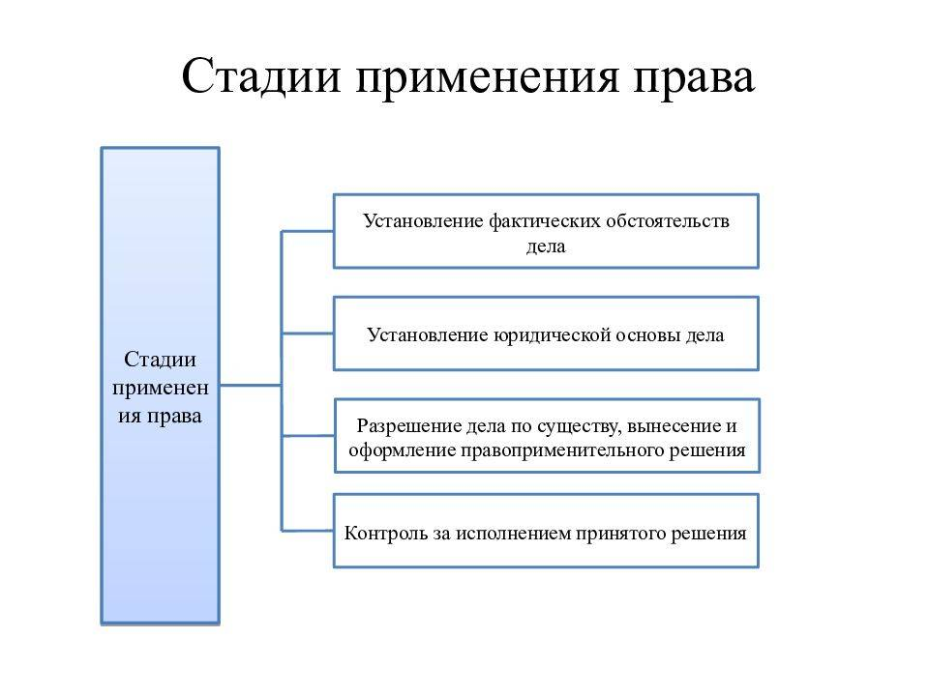

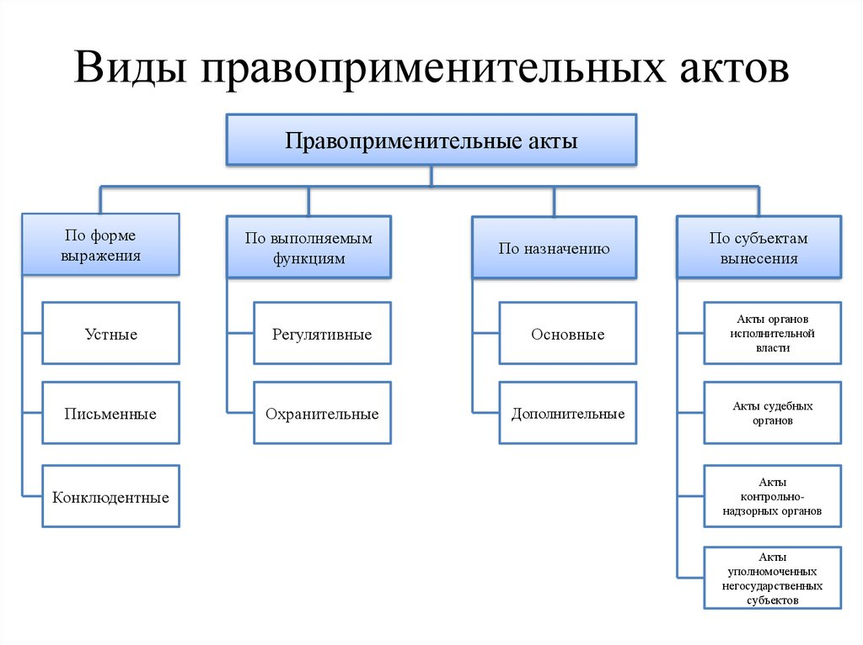

15.Во-первых, в ряде статей УК частично раскрывается понятие тяжких последствий, приводится их примерный перечень. Например, признание тяжким последствием лишения жизни человека или причинения ему тяжких телесных повреждений вытекает из тех статей У К, в которых такие последствия признаются разновидностью тяжких последствий. Так. ст. 333 УК устанавливает
ответственность за сопротивление начальнику или принуждении его к нарушению обязанностей военной службы, совершенные "с причинением тяжкого или средней тяжести вреда здоровью либо; иных тяжких последствий". Подобным же образом ст. 334 характеризует квалифицирующие обстоятельства насильственных действий в отношении начальника, а в ст. 351 ("Нарушение правил полетов и подготовки к ним") и в ст. 352 ("Нарушение правил кораблевождения") упоминаются "смерть человека или иные тяжкие последствия". В этих случаях понятие тяжкого по следствия истолковать уже легче.
Во-вторых, уяснить степень тяжести последствий в известной мере можно с помощью сравнения санкций, установленные за совершение различных преступлений. Если, например, ст. 16{ ("Уничтожение или повреждение имущества по неосторожной ста") предусматривает в случае наступления "тяжких последствий" максимальное наказание в виде лишения свободы насрок до двух лет, то из сравнения этой санкции с санкциями статей о преступлениях против личности можно сделать вывод,, что тяжким последствием по ст. 168 может быть причинение тяжкого, средней тяжести или легкого вреда здоровью, но не может быть — причинение смерти человеку (максимальная мера наказания по ст. 109 — выше). Разумеется, подобные выводы, которые делаются на основании сопоставления санкций, отражающих степень общественной опасности не только деяния, но и личности преступника, могут носить лишь приблизительный характер.
Наконец, некоторые самые общие правила оценки степени тяжести последствий даются уголовно-правовой теорией. Н.Ф. Кузнецова справедливо указывала в этой связи на два момента: 1) тяжесть последствий зависит исключительно от характера и степени вредных изменений в объекте. Другие элементы состава (умысел или неосторожность, способ действия, субъект) непосредственно не влияют на эту оценку; 2) единицы изменения ущерба должны быть общими как для простого, так и для квалифицированного по тяжести последствий состава преступления¹.
16. 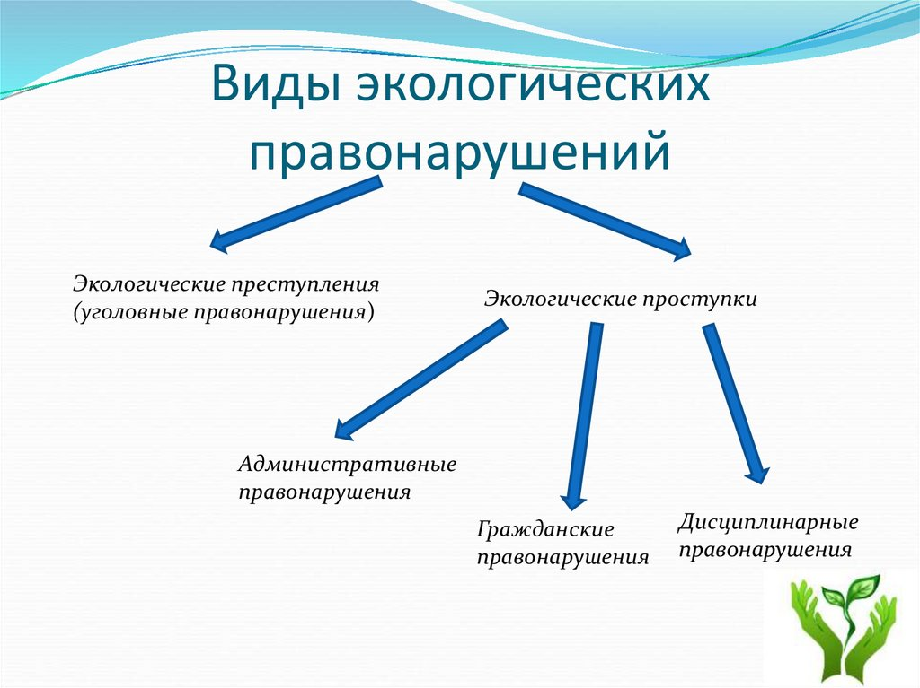
17. Согласно нормам Гражданского кодекса РФ дарение, сопровождаемое передачей дара одаряемому, может быть совершено устно (ст. 574 ГК РФ). Передача дара осуществляется как непосредственно его вручением, так и при помощи символической передачи (вручение ключей и т.п.) либо вручения правоустанавливающих документов (п. 1 ст. 574 ГК РФ).
Для того чтобы подаренную вещь можно было отнести именно к собственности одного из супругов, необходимо, чтобы дар был сделан конкретно в пользу этого супруга, а не в пользу обоих.
Тем не менее, определить, кому был сделан тот или иной подарок, порой бывает непросто. Но при отсутствии доказательств того, что договор дарения был совершен в пользу только одного супруга, имущество, полученное в дар, должно быть отнесено к совместной собственности. Следовательно, бремя доказывания того, что имущество было передано в дар лично ему, лежит на заинтересованном супруге.
Следует также учесть, что при определении одаряемого также учитывается хозяйственное назначение подаренного имущества. К примеру, если в дар были получены предметы домашней обстановки, посуда и т.п., то есть основания полагать, что эти вещи предназначались дарителем обоим супругам и, следовательно, являются их совместной собственностью. Если же в дар были получены вещи индивидуального пользования (наручные часы, украшения и т.п.), то они являются собственностью того из супругов, который ими пользовался.
В соответствии с п. 1 ст. 36 СК РФ вещи индивидуального пользования (одежда, обувь и др.), хотя и приобретенные во время брака за счет общих средств супругов, признаются собственностью того супруга, который ими пользовался. Таким образом, предметы личного потребления, будь то одежда, обувь, часы и т.п., приобретенные в браке, входят в собственность каждого из супругов.
Исключением из этого правила являются драгоценности и другие предметы роскоши, которые отнесены законом к совместной собственности супругов.
Таким образом, в перечень вещей, подлежащих разделу следует включить видеотехнику, мягкую мебель и ковер, подаренные супругам.

18. Должностное лицо или гражданин, допущенные или ранее допускавшиеся к государственной тайне, могут быть временно ограничены в своих правах. Ограничения могут касаться:

права выезда за границу на срок, оговоренный в трудовом договоре (контракте) при оформлении допуска гражданина к государственной тайне;

права на распространение сведений, составляющих государственную тайну, и на использование открытий и изобретений, содержащих такие сведения;

права на неприкосновенность частной жизни при проведении проверочных мероприятий в период оформления допуска к государственной тайне.

19. В зависимости от характера и степени общественной опасности деяния, предусмотренные Уголовным Кодексом, подразделяются на преступления небольшой тяжести, преступления средней тяжести, тяжкие преступления и особо тяжкие преступления. В приведенной выше ситуации присутствуют особо тяжкое преступление (умышленные деяния, за совершение которых УК предусмотрено наказание в виде лишения свободы на срок свыше десяти лет или более строгое наказание) и преступление средней тяжести (неосторожные деяния, за совершение которых максимальное наказание, предусмотренное УК, не превышает десяти лет лишения свободы).
20. Местом совершения преступления будет континентальный шельф Балтийского моря, который является территорией Российской Федерации. Диспозиция - Заведомое оставление без помощи лица, находящегося в опасном для жизни или здоровья состоянии и лишенного возможности принять меры к самосохранению по малолетству, старости, болезни или вследствие своей беспомощности, в случаях, если виновный имел возможность оказать помощь этому лицу и был обязан иметь о нем заботу либо сам поставил его в опасное для жизни или здоровья состояние – описательная. Санкция - наказывается штрафом в размере до восьмидесяти тысяч рублей или в размере заработной платы или иного дохода осужденного за период до шести месяцев, либо обязательными работами на срок до трехсот шестидесяти часов, либо исправительными работами на срок до одного года, либо принудительными работами на срок до одного года, либо арестом на срок до трех месяцев, либо лишением свободы на срок до одного года - относительно определенная.
20. Липов совершил следующие правонарушения: состояние алкогольного опьянения, управление автомобилем без прав на него, органы внутренних дел должны принять решение о его наказании.За эти правонарушения предусмотрен либо арест, либо штраф, либо лишение свободы.
21. Как указано в условии задачи о совершении дисциплинарного проступка шофером Камовым его непосредственному руководителю стало известно 8 июля. С данной даты началось течение месячного срока, который установлен ч.3 ст.193 ТК РФ, в соответствии с которой дисциплинарное взыскание применяется не позднее одного месяца со дня обнаружения проступка, не считая времени болезни работника, пребывания его в отпуске, а также времени, необходимого на учет мнения представительного органа работников. Значит, месячный срок, который начался 8 июля, заканчивается 7 августа.

В ч. 3 ст. 193 ТК РФ перечислены периоды, которые не подлежат включению в месячный срок, установленный для привлечения работника к дисциплинарной ответственности. Перечень периодов, которые исключаются из месячного срока, установленного для применения дисциплинарных взысканий, является исчерпывающим. На время болезни работника течение месячного срока для наложения дисциплинарного взыскания приостанавливается. По окончании болезни течение месячного срока для применения дисциплинарного взыскания продолжается.

Следовательно, течение месячного срока в данном случае приостанавливалось на 10 дней, в связи с этим срок привлечения к дисциплинарной ответственности шофера Камова истекает 17 августа.

Однако сам дисциплинарный проступок был совершен Камовым 11 января. В соответствии с ч.4 ст 193 ТК дисциплинарное взыскание не может быть применено позднее шести месяцев со дня совершения проступка, а по результатам ревизии, проверки финансово-хозяйственной деятельности или аудиторской проверки - позднее двух лет со дня его совершения. В указанные сроки не включается время производства по уголовному делу.

Данный срок является пресекательным. Поэтому уважительные причины, например, болезнь работника, пребывание его в отпуске не являются основанием для его приостановления или восстановления. В связи, с чем нахождение работника, совершившего дисциплинарный проступок, на листке временной нетрудоспособности, в отпуске в течение шести месяцев после совершения дисциплинарного проступка независимо от сроков его обнаружения лишают работодателя права применить к работнику дисциплинарное взыскание. Таким образом, истечение шестимесячного срока, в том числе и при обнаружении дисциплинарного проступка после указанного срока, не позволяет работодателю на законных основаниях привлечь работника к дисциплинарной ответственности. По истечении шести месяцев работник освобождается от дисциплинарной ответственности независимо от того, когда работодателю стало известно о совершении им дисциплинарного проступка, так как данный срок исчисляется с момента совершения, а не обнаружения дисциплинарного проступка.

Следовательно, приказ, изданный работодателем после 10 июля, т.е. после истечении шестимесячного срока со дня совершения проступка является незаконным. Значит, суд должен отменить приказ о привлечении шофера Камова к дисциплинарной ответственности.
22. Да, действие доверенности прекращается в день смерти лица, выдавшего доверенности. Считается, что договор является ничтожной сделкой.
23. нужно руководствоваться статьями 13 и 14 Федерального закона от 31.05.2002 N 62-ФЗ «О гражданстве Российской Федерации». Ключевым здесь является

Его мать в 2015 г. оформила российское гражданство в Посольстве России

А это значит, что лицо имеет право получить гражданство в упрощенном порядке на основании указанной статьи 14

2. Иностранные граждане и лица без гражданства, постоянно проживающие на территории Российской Федерации, вправе обратиться с заявлениями о приеме в гражданство Российской Федерации в упрощенном порядке без соблюдения условий, предусмотренных пунктами «а» и «в» части первой статьи 13 настоящего Федерального закона, если указанные граждане и лица:

а) родились на территории РСФСР и имели гражданство бывшего СССР;

к) имеют хотя бы одного родителя, имеющего гражданство Российской Федерации и проживающего на территории Российской Федерации;

основания для приобретения российского гражданства в Посольстве России в Вильнюсе?

Однако обратиться в посольство не получится, будет отказ, так как Смирнов для получения гражданства по упрощенной системе должен проживать на территории РФ. Он бы мог обратиться в посольство за гражданством, если бы соответствовал п.4 Статьи 13, п.2.2 Статьи 14, Статье 29.

А так в связи с тем, что он постоянно проживает в Литве, он не может претендовать на гражданство Рф в упрощенном порядке, следовательно, будет отказ.

Ситуация изменится, если лицо переедет жить В РФ — тогда он попадает под критерии для получения гражданства в упрощенном порядке, в связи с тем, что его мать является гражданкой.

